DSZC Brassai Sámuel
Műszaki Technikum
PROJEKT
Informatikai hálózat kiépítése
Készítették:
Budai János, 13.B
Budai Bálint, 13.B

DEBRECEN
2026

NYILATKOZAT
(a nyilatkozat szövegét kérjük ide befűzni)

Tartalomjegyzék

Rólunk: Horizon Bank Zrt. 1
1.1 Cég bemutatása 1
1.2 Cég telephelyei 1
Központi telephely – Budapest (HQ) 1
Regionális fióktelep – Debrecen 1
Hálózati topológia 1
2.1 Telephelyek és hálózati egységek 1
2.2 Eszkozlista 1
2.3 Logikai hálózati topológia 1
VLAN-struktúra és logikai szegmentáció 1
Budapest – Központi telephely (HQ) 1
4.1 Könyvelési hálózat (VLAN 10) 1
4.2 Dolgozói hálózat (VLAN 20) 1
4.3 Igazgatósági hálózat (VLAN 30) 1
4.4 Budapest belső struktúrája – szintek szerinti bontás 1
Debreceni telephely 1
5.1 Adminisztrációs hálózat (VLAN 40) 1
5.2 Ügyfélszolgálati VoIP-hálózat (VLAN 50) 1
5.3 Kliens PC-hálózat (VLAN 60) 1
5.4 Az ügyfélszolgálat hálózati eszközei 1
5.5 Vezeték nélküli hálózat (Wi-Fi) 1
Alkalmazott technológiák – Budai János 1
6.1 HSRP – Hot Standby Router Protocol 1
6.2 STP – Spanning Tree Protocol 1
6.3 EtherChannel 1
6.4 VPN – Virtuális magánhálózat 1
6.5 ASA tűzfal 1
Alkalmazott technológiák – Budai Bálint 1
7.1 OSPF – Dinamikus forgalomirányítás 1
7.2 NAT / PAT 1
7.3 SSH 1
7.4 DHCPv6 – IPv6 dinamikus cím­kiosztás 1
Összes jelszó 1
Szerverek – Budai Bálint 1
9.1 Linux-kiszolgáló konfigurációja 1
9.2 DHCP-kiszolgáló (Linux) (Budai Bálint) 1
A hálózati interfész hozzárendelése 1
Domain- és tartományinév-kiszolgáló megadása 1
Az alhálózat, az IP-tartomány és a DNS meghatározása 1
Működés ellenőrzése 1
9.3 DNS-kiszolgáló (Linux) (Budai Bálint) 1
A DNS-kiszolgáló telepítése 1
Névkeresési zóna meghatározása 1
A rekordok felvétele 1
Reverz zónafájl elkészítése 1
BIND elsődleges feloldóvá tétele 1
9.4 Active Directory (Windows) (Budai Bálint) 1
Az Active Directory-szerepkör telepítése 1
Tartományvezérlővé való előléptetés 1
9.5 Windows Szerver – DHCP (Budai Bálint) 1
Hálózati szegmentáció és IP-cím­kiosztási logika 1
9.6 Ütemezett biztonsági mentés (Windows) (Budai Bálint) 1
9.7 Nyomtató telepítése és megosztása (Windows) (Budai Bálint) 1
9.8 Csoportházirend (Group Policy) (Budai Bálint) 1
Forgalomirányítás 1
10.1 OSPF-konfiguráció 1
10.2 PPP / WAN-összeköttetés 1
10.3 Statikus és dinamikus NAT/PAT 1
10.4 SSH-hitelesítés 1
Tesztelési terv 1
Cím­terv 1
12.1 IPv4-cím­terv 1
12.2 IPv6-cím­terv 1
12.3 WAN-összeköttetések 1
12.4 Forgalomirányítók és interfészeik 1
Munkamegosztás 1
13.1 Packet Tracer 1
13.2 Dokumentáció 1
13.3 Kiszolgálók 1
Öss­zegzés 1
Irodalomjegyzék 1

Rólunk: Horizon Bank Zrt.

1.1 Cég bemutatása
A Horizon Bank Zrt. egy országos lefedettségű, modern pénzintézet, amely lakossági és vállalati ügyfelek számára nyújt pénzügyi szolgáltatásokat. A bank célja, hogy megbízható, biztonságos és innovatív megoldásokkal támogassa ügyfelei mindennapi pénzügyeit, mikozben megfelel a legmagasabb informatikai és adatvédelmi előírásoknak.
A dinamikusan növekvő ügyfélkör és a digitális szolgáltatások iránti igény indokolttá tette a bank informatikai infrastruktúrájának korszerűsítését és egységesítését. Ennek részeként készült el a két főtelephelyöt összekötő hálózati rendszer tervezése és modellje, amely hatékony kommunikációt, magas rendelkezésre állást és banki szintű biztonságot biztosít.

1.2 Cég telephelyei
A Horizon Bank Zrt. jelenleg 2 főtelephely­ből áll: a Budapesti Központ és a Debreceni iroda. A Budapesti Központ 3 szintből áll, míg a Debreceni iroda egyemeletes. Minden kritikus informatikai döntésért és erőforrásért a Budapesti Központ felelős.

Telephely | Város | Szintek | Szerepkör | IP-tartomány
Központi iroda (HQ) | Budapest | 3 szint | Fő irányító központ | 192.168.1.0/24
Regionális fióktelep | Debrecen | 1 szint | Ügyfélkiszolgálás | 192.168.2.0/26

Központi telephely – Budapest
A budapesti központ a bank teljes vállalati működésének irányító és adminisztratív központja. A következő szegmensekre tagolódik:
- Igazgatósági iroda (2. emelet): ASA tűzfal védelme alatt áll. VLAN 30, 192.168.1.64/28.
- Könyvelési és pénzügyi osztály (1. emelet): Port Security és EtherChannel konfigurációval. VLAN 10, 192.168.1.0/27.
- Dolgozói iroda (Földszint): Munkaállomások, dinamikus DHCP. VLAN 20, 192.168.1.32/27.

Regionális fióktelep – Debrecen
A debreceni telephely az északkeleti-magyarországi régió meghatározó banki központja. A hálózata több szegmensre tagolódik: adminisztrációs (VLAN 40), ügyfélszolgálati VoIP (VLAN 50), kliens PC (VLAN 60) és vezeték nélküli hálózat.

Hálózati topológia

2.1 Telephelyek és hálózati egységek
- Budapest Központ (HQ)
  - Igazgatósági Iroda (2. emelet) – VLAN 30
  - Könyvelési és Pénzügyi Osztály (1. emelet) – VLAN 10
  - Dolgozói Iroda (Földszint) – VLAN 20
- Debreceni Telephely
  - Debreceni Adminisztráció – VLAN 40
  - Ügyfélszolgálat – VLAN 50 (VoIP) + VLAN 60 (kliens PC-k)
  - Vezeték nélküli hálózat (Wi-Fi)

2.2 Eszköz lista
Eszköznév | Típus | Telephely | Szerepkör
BP-RT | Cisco 2811 Router | Budapest | Fő forgalomirányító (HSRP aktív)
BP-RT2 | Cisco 2811 Router | Budapest | Tartalék forgalomirányító (HSRP)
BP-SW | Cisco 2960-24TT | Budapest | Magkapcsoló
IGT-RTF | Cisco ASA 5506-X | Budapest | Hardveres tűzfal
DEB-RT | Cisco 2811 Router | Debrecen | Debreceni forgalomirányító
DEB-SW | Cisco 2960-24TT | Debrecen | Adminisztrációs kapcsoló (VLAN 40)
DEB-SVR | Server-PT | Debrecen | DHCP-kiszolgáló
VOICE-RT | Cisco 2811 Router | Debrecen | Ügyfélszolgálati forgalomirányító
SW-VOICE | Cisco 2960-24TT | Debrecen | Ügyfélszolgálati kapcsoló (VLAN 50/60)
DEB-WR | Cisco WRT300N | Debrecen | Vezeték nélküli AP
ISP | Cloud-PT | WAN | Internetszolgáltató

2.3 Logikai hálózati topológia
Az alábbi ábra a Horizon Bank Zrt. teljes logikai hálózati topológiáját mutatja be, beleértve a VPN-kapcsolatot, az összes forgalomirányítót, kapcsolót, VLAN-szegmenst, kiszolgálót és az ügyfélszolgálati VLAN 50/60 alhálózatokat.

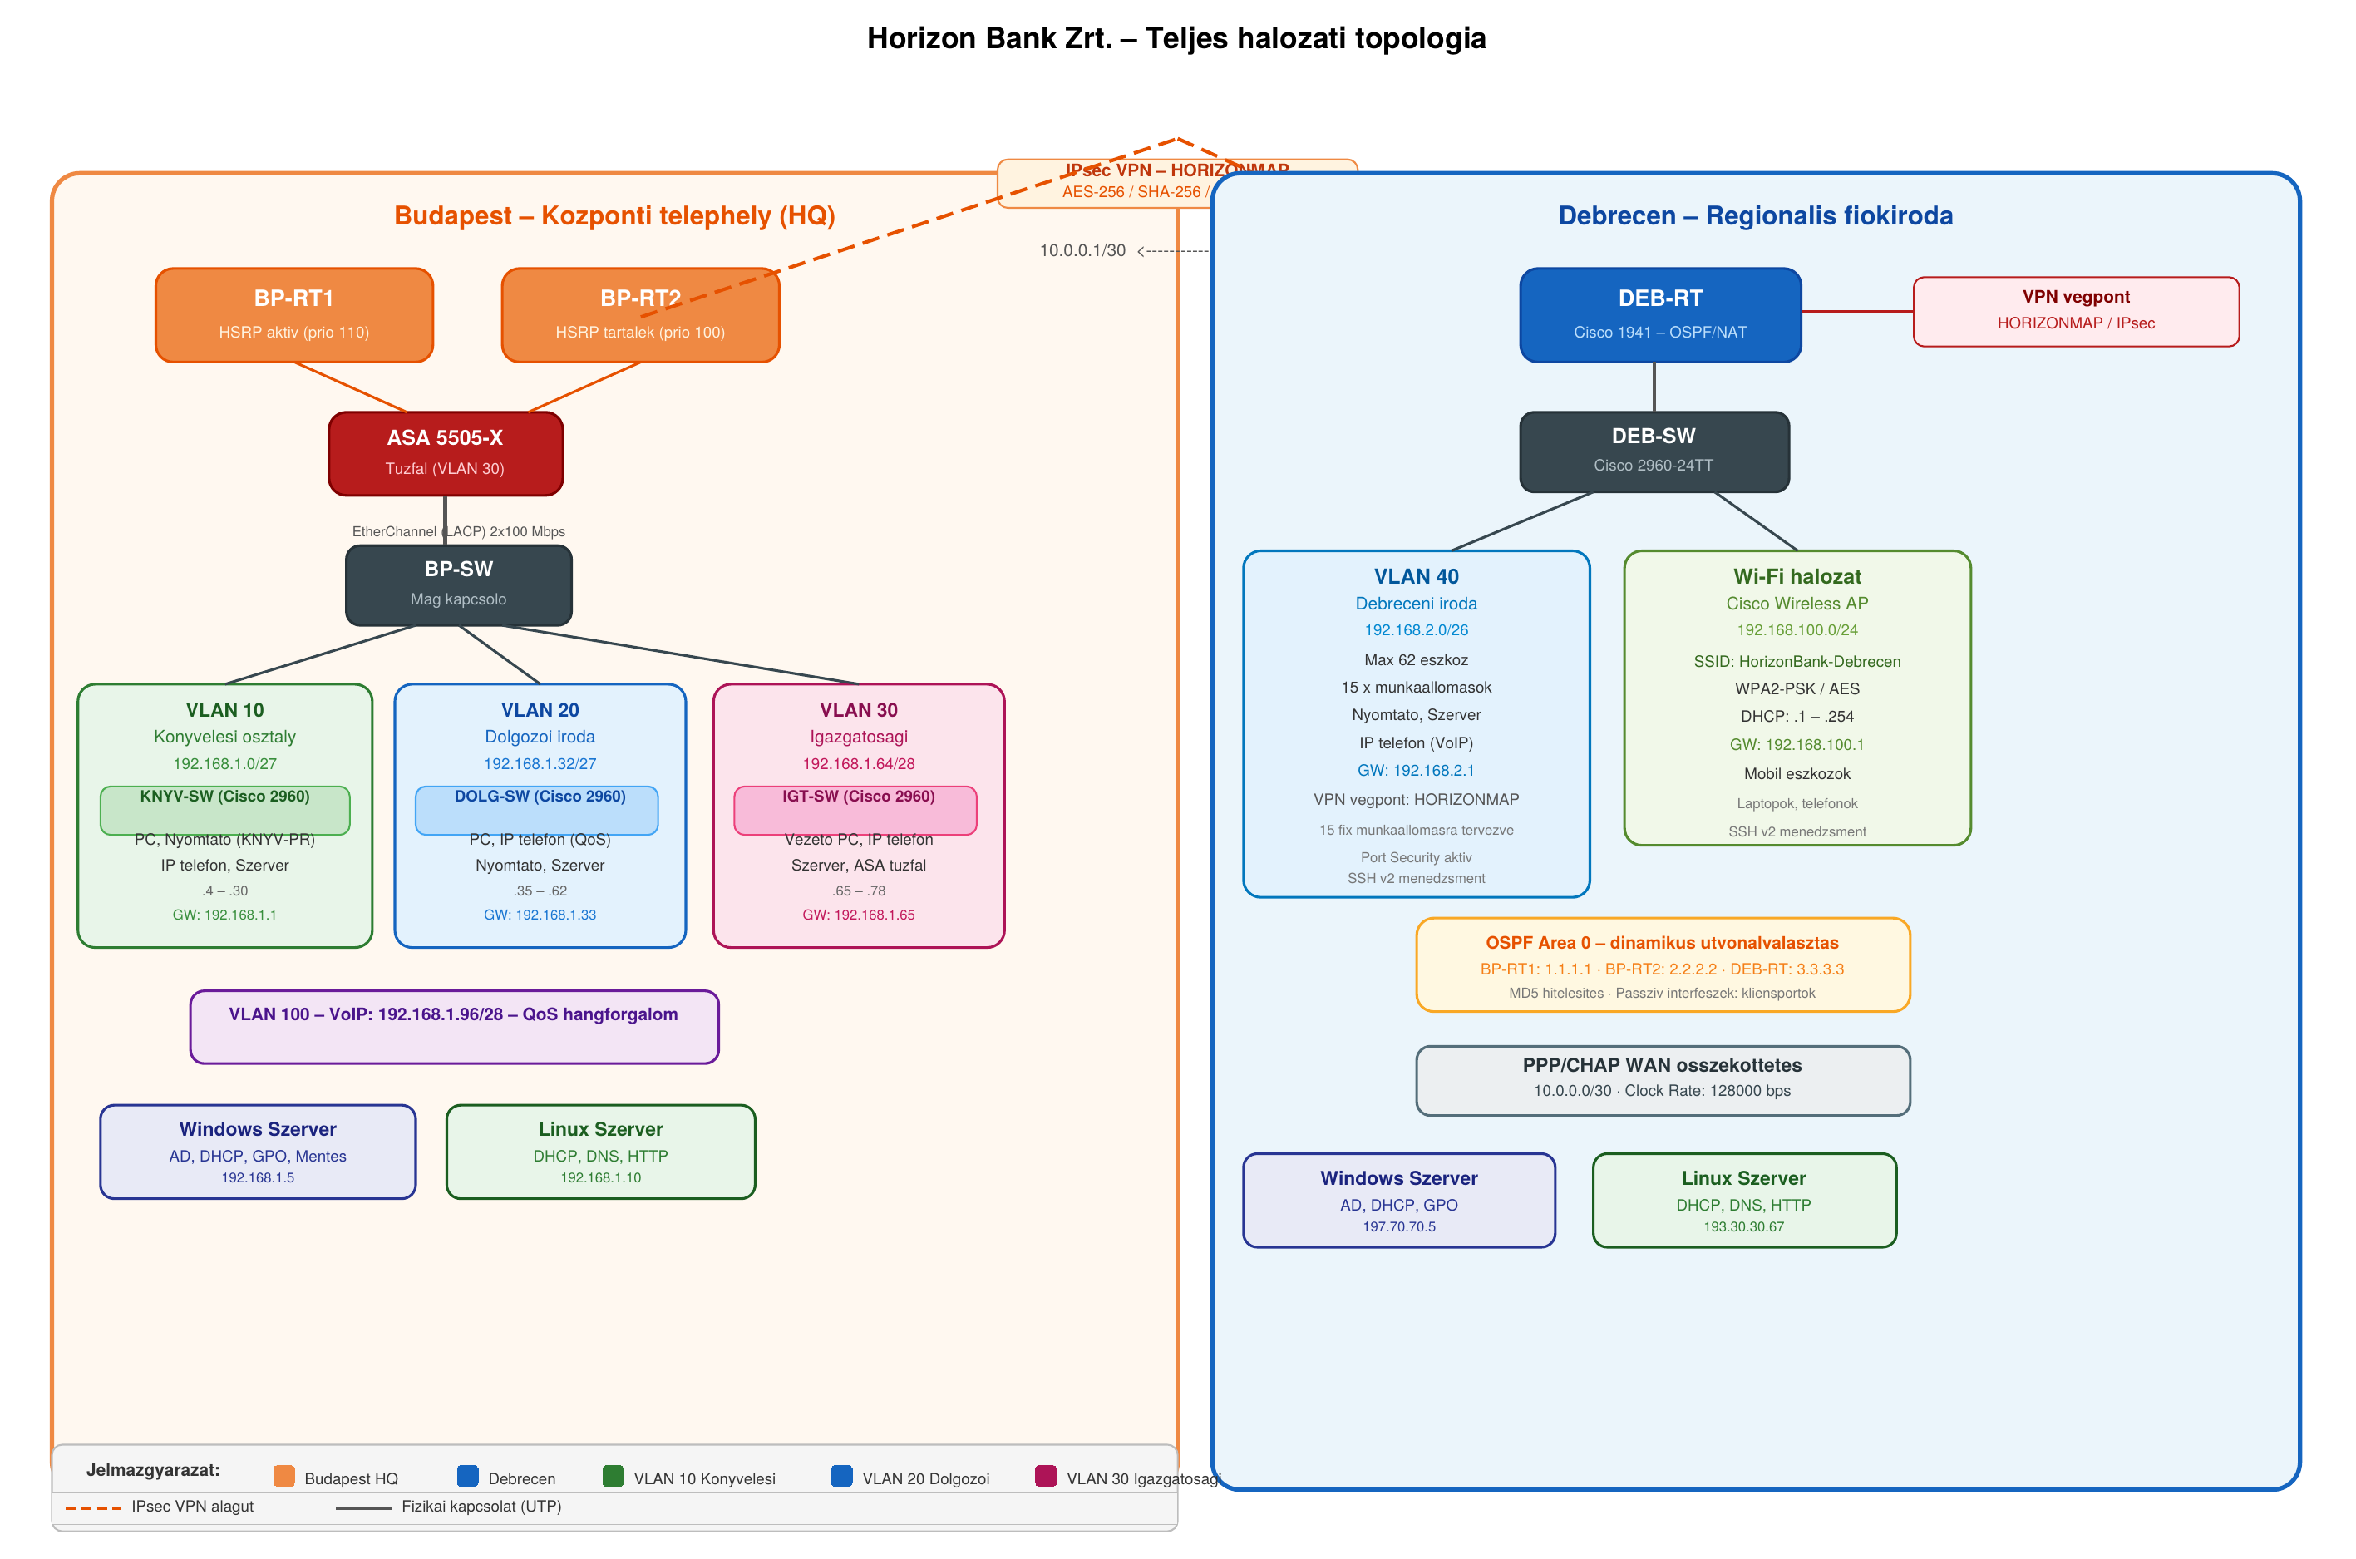
1. ábra: Saát szerkesztés

VLAN-struktúra és logikai szegmentáció

VLAN azonosító | Megnevezés | IPv4-tartomány | IPv6-tartomány | Telephely
VLAN 10 | Könyvelési részleg | 192.168.1.0/27 | 2001:db8:acad:10::/64 | Budapest
VLAN 20 | Dolgozói hálózat | 192.168.1.32/27 | 2001:db8:acad:20::/64 | Budapest
VLAN 30 | Igazgatósági hálózat | 192.168.1.64/28 | 2001:db8:acad:30::/64 | Budapest
VLAN 40 | Debreceni adminisztráció | 192.168.2.0/26 | 2001:db8:acad:40::/64 | Debrecen
VLAN 50 | VoIP – IP-telefonok | 196.60.60.64/26 | 2001:db8:acad:50::/64 | Debrecen
VLAN 60 | Kliens PC-k | 196.60.60.192/26 | 2001:db8:acad:60::/64 | Debrecen

A VLAN-alapú szegmentáció előnyei: broadcast-forgalom csökkentése, biztonsági szint emelése, hálózati hibák lokalizálhatósága, egyszerűbb menedzsment és szabályalapu forgalomszabályozás. Az inter-VLAN-forgalmat forgalomirányítók kezelik alinterfészeken (Router-on-a-Stick).

Budapest – Központi telephely (HQ)

A budapesti telephely a hálózat középpontja. A magas rendelkezésre állást két forgalomirányító (BP-RT, BP-RT2) biztosítja HSRP-protokollal. Az igazgatósági szegmenst Cisco ASA 5506-X hardveres tűzfal védi.

4.1 Könyvelési hálózat (VLAN 10)

IPv4-tartomány | 192.168.1.0/27
IPv6-tartomány | 2001:db8:acad:10::/64
Alhálózati maszk | 255.255.255.224
Kiosztó tartomány | 192.168.1.4 – 192.168.1.30
Broadcast-cím | 192.168.1.31
Alapértelm. átjáró (HSRP) | 192.168.1.1
DHCP-kiszolgáló | Windows Szerver

Port Security és EtherChannel (LACP) konfigurációval. Munkaállomásokat, nyomtatót és szervert tartalmaz.

4.2 Dolgozói hálózat (VLAN 20)

IPv4-tartomány | 192.168.1.32/27
IPv6-tartomány | 2001:db8:acad:20::/64
Alhálózati maszk | 255.255.255.224
Kiosztó tartomány | 192.168.1.35 – 192.168.1.62
Alapértelm. átjáró (HSRP) | 192.168.1.33
DHCP-kiszolgáló | Windows Szerver

4.3 Igazgatósági hálózat (VLAN 30)

IPv4-tartomány | 192.168.1.64/28
IPv6-tartomány | 2001:db8:acad:30::/64
Alhálózati maszk | 255.255.255.240
Kiosztó tartomány | 192.168.1.65 – 192.168.1.78
Alapértelm. átjáró (HSRP) | 192.168.1.65
Tűzfal | Cisco ASA 5506-X + IPsec VPN

4.4 Budapest belső struktúrája – szintek szerinti bontás
Az alábbi ábra a budapesti telephely belső hálózati felépítését mutatja be szintenkent.

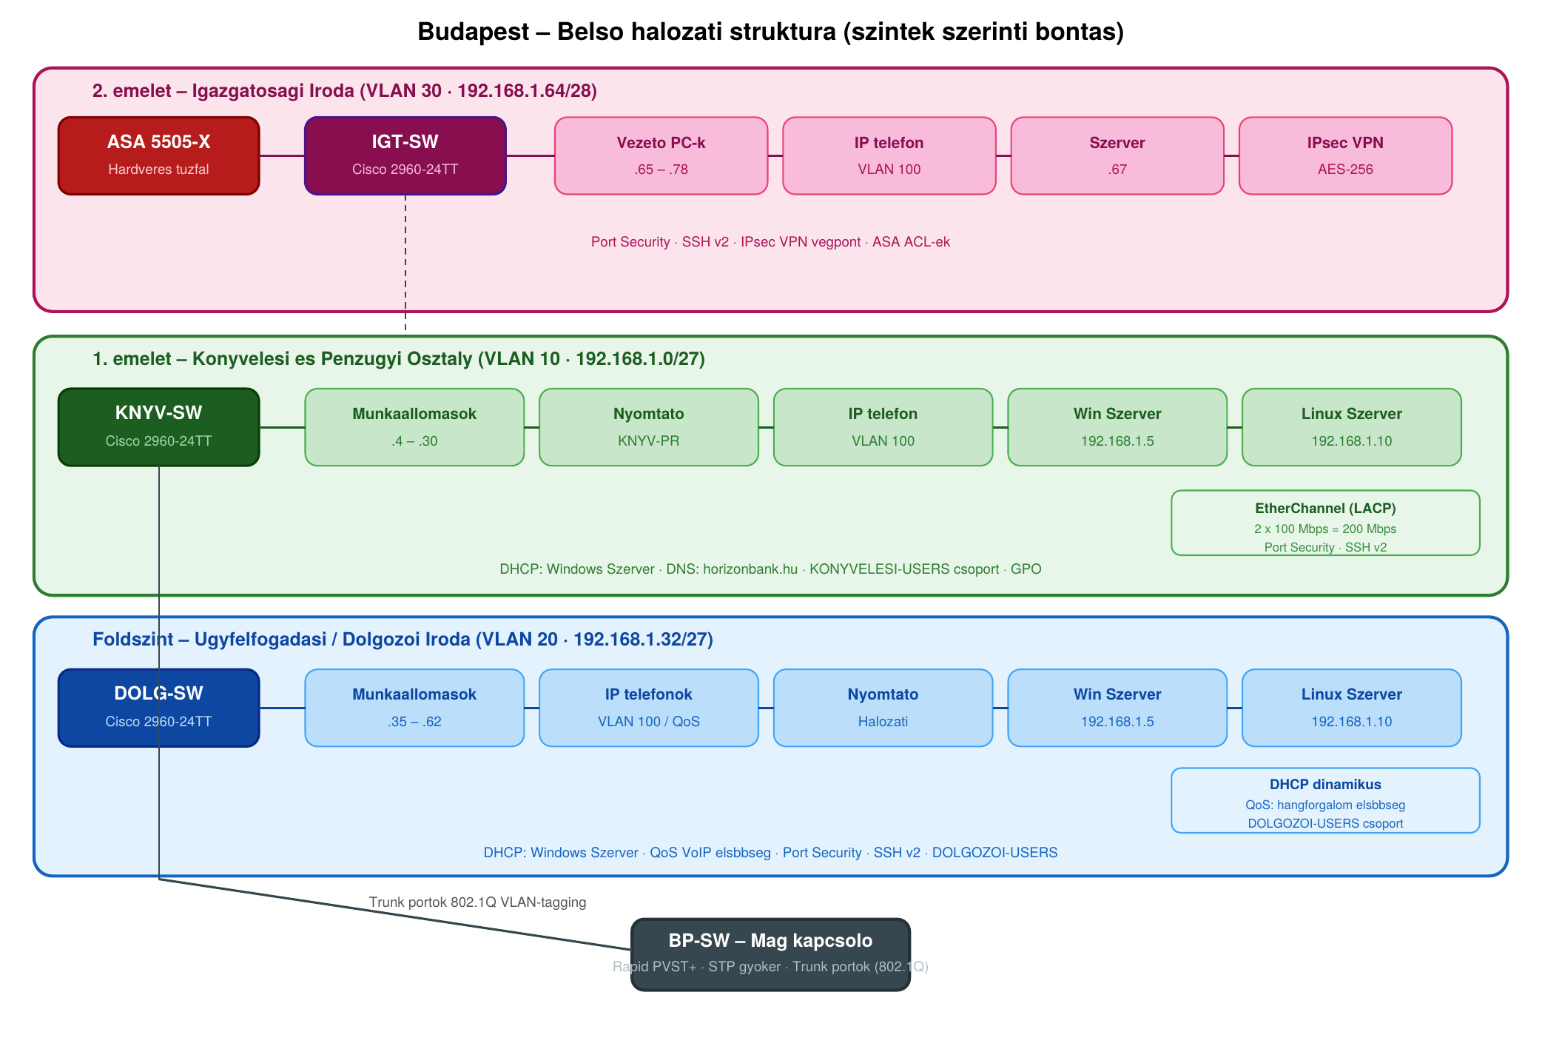
2. ábra: Saát szerkesztés

Debreceni telephely

5.1 Adminisztrációs hálózat (VLAN 40)

IPv4-tartomány (VLAN 40) | 192.168.2.0/26
Alhálózati maszk | 255.255.255.192
Kiosztó tartomány | 192.168.2.5 – 192.168.2.62
Alapértelm. átjáró | 192.168.2.1
Fix munkaállomások | 15 db
VPN-végpont | HORIZONMAP (IPsec)

5.2 Ügyfélszolgálati VoIP-hálózat (VLAN 50)
Az ügyfélszolgálati területen kizárólag Debrecenben működnek IP-telefonok. A VLAN 50 kizárólag hangforgalomra van fenntartva. A QoS konfiguráció biztositja a hangforgalom elsőbbségét.

IPv4-tartomány | 196.60.60.64/26
Alapértelm. átjáró | 196.60.60.65
Eszközök | IP Phone0, IP Phone1, IP Phone2
Forgalomirányító | VOICE-RT (Cisco 2811)
Kapcsoló | SW-VOICE (Cisco 2960-24TT)
QoS | Engedélyezve (DSCP EF)

5.3 Kliens PC-hálózat (VLAN 60)
A VLAN 60 az ügyintézői kliens PC-k szegmense (PC0, PC1, PC2), amelyek az ügyfélszolgálaton dolgozók eszközei.

IPv4-tartomány | 196.60.60.192/26
Alapértelm. átjáró | 196.60.60.193
Eszközök | PC0, PC1, PC2
DHCP-kiszolgáló | VOICE-RT DHCP pool

5.4 Az ügyfélszolgálat hálózati eszközei

Eszköz | Interfész | IP-cím | Funkció
VOICE-RT | Fa0/0.50 (VLAN 50) | 196.60.60.65/26 | VoIP-átjáró
VOICE-RT | Fa0/0.60 (VLAN 60) | 196.60.60.193/26 | Kliens-átjáró
VOICE-RT | Fa0/1 | 120.120.120.2/30 | WAN – DEB-RT felé
SW-VOICE | VLAN 50 portok | Access | IP-telefonok
SW-VOICE | VLAN 60 portok | Access | Kliens PC-k

5.5 Vezeték nélküli hálózat (Wi-Fi)
- SSID: HorizonBank-Debrecen
- Biztonság: WPA2-PSK / AES titkosítás
- DHCP: 192.168.100.0/28 tartomány
- WAN-kapcsolat: DEB-RT irányába (110.110.110.0/29)

Alkalmazott technológiák – Budai János

6.1 HSRP – Hot Standby Router Protocol
A HSRP virtuális forgalomirányító létrehozásával biztosítja a hálózat folyamatos rendelkezésre állását. Ha a fő forgalomirányító (BP-RT) meghibásódik, a tartalék (BP-RT2) automatikusan átveszi a forgalmat anélkül, hogy a kliensek konfigurációját módosítani kellene.

Paraméter | VLAN 10 | VLAN 20 | VLAN 30
Virtuális IP | 192.168.1.1 | 192.168.1.33 | 192.168.1.65
Aktív (BP-RT) | Prioritás: 110 | Prioritás: 110 | Prioritás: 110
Tartalék (BP-RT2) | Prioritás: 100 | Prioritás: 100 | Prioritás: 100
Preempt | Engedélyezve | Engedélyezve | Engedélyezve

6.2 STP – Spanning Tree Protocol
Rapid PVST+ protokoll lett konfigurálva, amely VLAN-onkénti fabeli struktúrát alkalmaz. A BP-SW a gyökérhíd. PortFast és BPDU Guard engedélyezve van az access portokon.

6.3 EtherChannel
LACP-alapú EtherChannel (IEEE 802.3ad) kerül kialakításra a könyvelési részleghez. Active-active üzemmód, effektív sávszélesség: 2 × 100 Mbps = 200 Mbps.

6.4 VPN – Virtuális magánhálózat

Típus | IPsec site-to-site
Titkosítás | AES-256
Hash | SHA-256
Hitelesítés | Előmegosztott kulcs (PSK)
DH-csoport | 5-ös (1536 bit)
Alagút neve | HORIZONMAP

6.5 ASA tűzfal
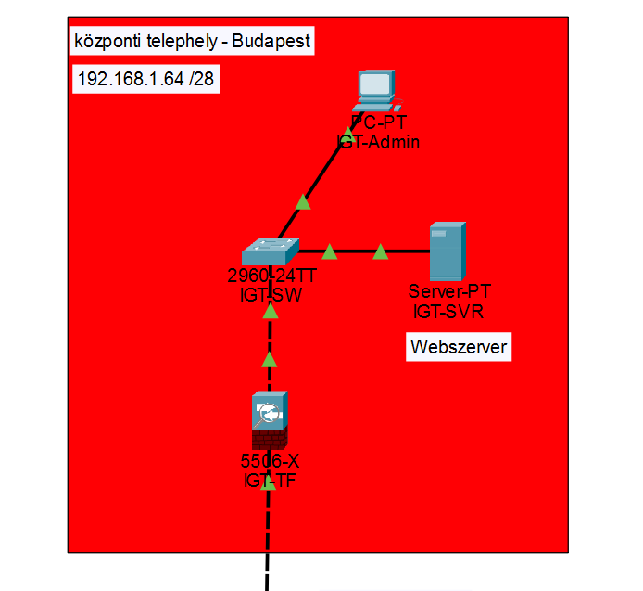
A Cisco ASA 5506-X (IGT-RTF) az igazgatósági szegmens (VLAN 30) védelmét látja el. Statikus és objektumalapú NAT, valamint ACL-ek kerülnek konfigurálásra.

Alkalmazott technológiák – Budai Bálint

7.1 OSPF – Dinamikus forgalomirányítás

OSPF Process ID | 1
Area | 0 (gerinc-area)
BP-RT Router ID | 1.1.1.1
BP-RT2 Router ID | 2.2.2.2
DEB-RT Router ID | 3.3.3.3
VOICE-RT Router ID | 4.4.4.4
Hitelesítés | MD5

7.2 NAT / PAT
Statikus NAT a belső kiszolgálókhoz (fix külső IP). Dinamikus NAT/PAT a munkaállomásokhoz (egyetlen külső IP, egyedi portokkal).

7.3 SSH
SSH v2 protokoll, Telnet letiltva, VTY: login local, 5 perces timeout, domain: horizonbank.hu, RSA 1024 bit. A tűzfalat el lehet érni SSH-n keresztül

7.4 DHCPv6 – IPv6 dinamikus cím­kiosztás
DHCPv6 Stateless (SLAAC) módszer biztosítja a kliensek IPv6-konfigurációját. A forgalomirányítók RA-üzenetekkel tájékoztatják a klienseket.

Összes jelszó

Eszköz | Konzoljelszó | Enable | VTY / SSH
KNYV-SW | K0nyv3lesF3LH4SZ | K0nyv3lesPR1v1 | K0nYv3lTelN3T
DOLG-SW | doLg0z0iK0nj3l5z | D0lgPR1vPa55 | D0lgVtyT3ln3tP455W
IGT-SW | IGT_K0nz0l_h4SZ | IgTPr1vM0d | IGTvtyL1n3
BP-SW | BPSw1tcs_k0Nz0L | BuPe_sWEnabl3 | Bpe5tVtY_T3ln
DEB-SW | D3b_Swtch_K0nZol | D3b_Sw_PR1v | D3bVtyT3ln3tp455wrd
BP-RT | BPRtK0nz0l5732 | BproUteR_Pr1viL3G | BP_Rt_Vty_T3l
BP-RT2 | BaPt_RteR2_KoNjel | BP_Rt2Pr1v | Rt2Vty_TeLN3t
DEB-RT | D3b_Rt_K0nz0l | D3b_Rt_Pr1v | D3b_Rt_Vty_T3l
VOICE-RT | V0ice_Rt_K0nz0l | V0iceRtPr1v | V0iceVty_T3l
SW-VOICE | SWV0ice_K0nz0l | SWV0icePr1v | SWV0iceVty

Szerverek – Budai Bálint

9.1 Linux-kiszolgáló konfigurációja

Kiszolgáló típusa | Ubuntu Server 22.04 LTS
Memória | 4096 MB
Tárolókapacitás | 20 GB
Felhasználó / Jelszó | root / HorizonDHCP2026
Számítógépnév | horizon-linux-srv
Hálózati kártya (enp0s3) | NAT (internet-elérés)
Hálózati kártya (enp0s8) | 192.168.1.10 / 255.255.255.224
Alapértelmezett átjáró | 192.168.1.1
DNS-kiszolgáló | 192.168.1.10

9.2 DHCP-kiszolgáló (Linux) (Budai Bálint)
A DHCP-kiszolgáló automatikusan osztja ki az IP-cím­eket és az egyéb hálózati beállításokat. Ez megkönnyíti az adminisztrációt és megakadályozza az IP-cím­-ütközéseket.

A hálózati interfész hozzárendelése
A DHCP-kiszolgáló megfelelő működésének alapfeltétele a helyes interfész-hozzárendelés. Ellenőrizni kell az interfész aktivitását, a helyes IP-cím­meglétét, a másik DHCP-kiszolgáló hiányát, és a naplófájlok hibamentességét.

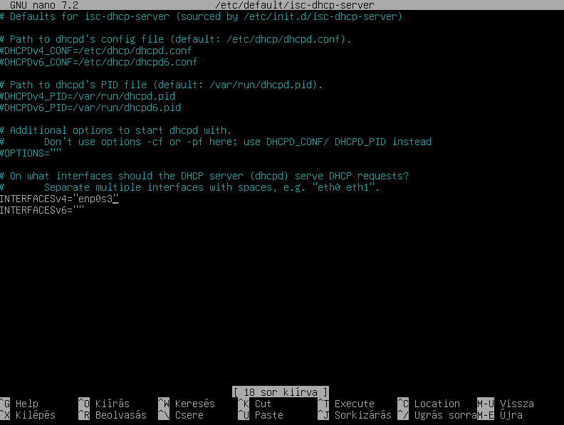
3. ábra: Saát szerkesztés

Domain- és tartományinév-kiszolgáló megadása
A domain (horizonbank.hu) és DNS-kiszolgáló (192.168.1.10) beállítása biztosítja, hogy a kliensek csatlakozáskor megkapják a szükséges hálózati információkat.

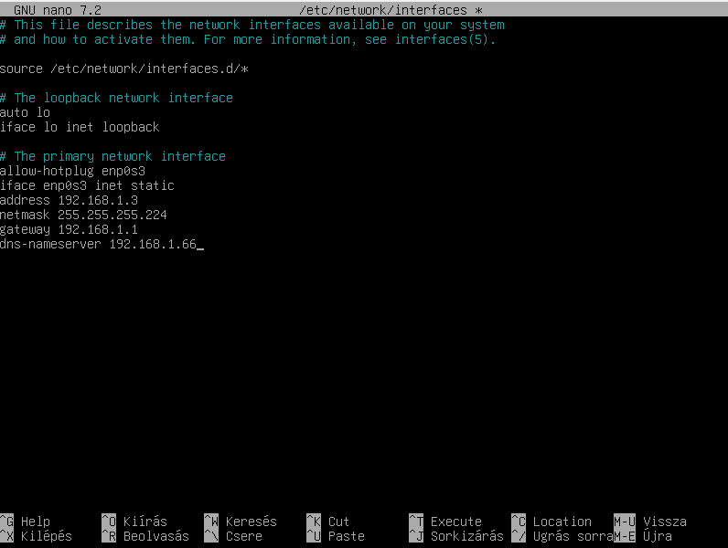
4. ábra: Saát szerkesztés

Az alhálózat, az IP-tartomány és a DNS meghatározása

Hatókör neve | VLAN | Hálózat | Kiosztható | Átjáró | DNS | Bérleti idő
konyvelesi | 10 | 192.168.1.0/27 | 192.168.1.4–.30 | 192.168.1.1 | 192.168.1.10 | 7 nap
dolgozoi | 20 | 192.168.1.32/27 | 192.168.1.35–.62 | 192.168.1.33 | 192.168.1.10 | 7 nap
igazgatosagi | 30 | 192.168.1.64/28 | 192.168.1.68–.78 | 192.168.1.65 | 192.168.1.10 | 7 nap
debreceni | 40 | 192.168.2.0/26 | 192.168.2.5–.62 | 192.168.2.1 | 192.168.1.10 | 7 nap

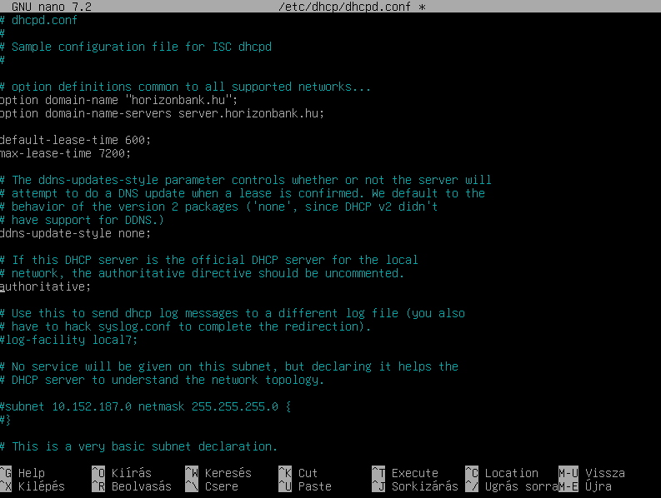
5. ábra: Saát szerkesztés

Működés ellenőrzése
A DHCP-kiszolgáló sikeresnek tekinthető, ha az eszközök aktív állapotban megkapják az IP-cím­et, alhálózati maszkot, átjárót és DNS-kiszolgáló-cím­et.

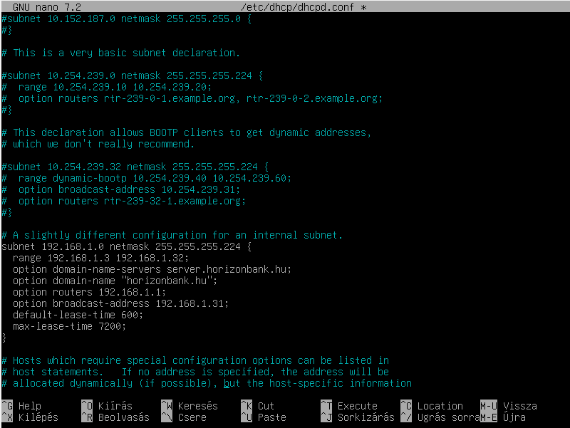
6. ábra: Saát szerkesztés

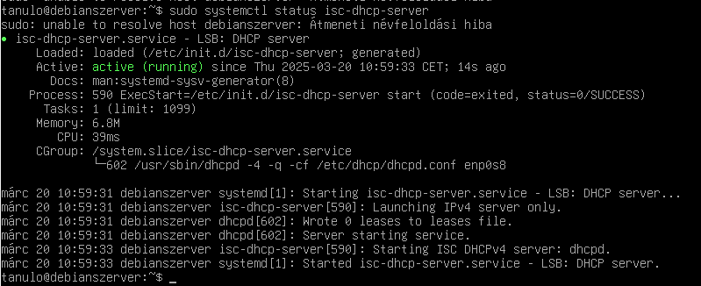
7. ábra: Saát szerkesztés

9.3 DNS-kiszolgáló (Linux) (Budai Bálint)
A BIND9 DNS-kiszolgáló felelős a domain­nevek IP-cím­ekké történő feloldásáért (pl. horizonbank.hu). Ubuntu Server 22.04 rendszeren telepítve, named.conf.local konfigurációval.

A DNS-kiszolgáló telepítése

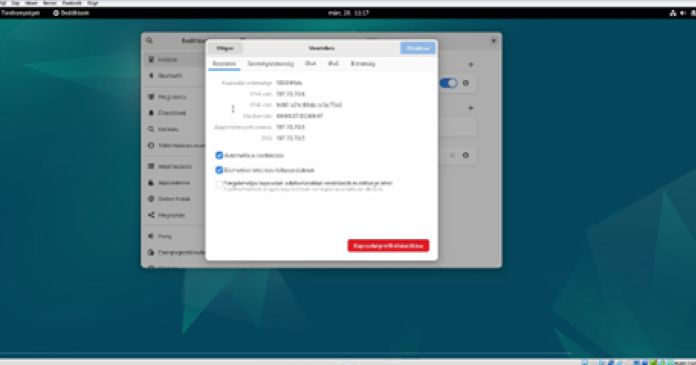
8. ábra: Saját szerkesztés

Névkeresési zóna meghatározása
Elsődleges (primary) zóna létrehozva horizonbank.hu névvel. Az összes szerver és eszköz A- és PTR-rekordjai ide kerülnek.

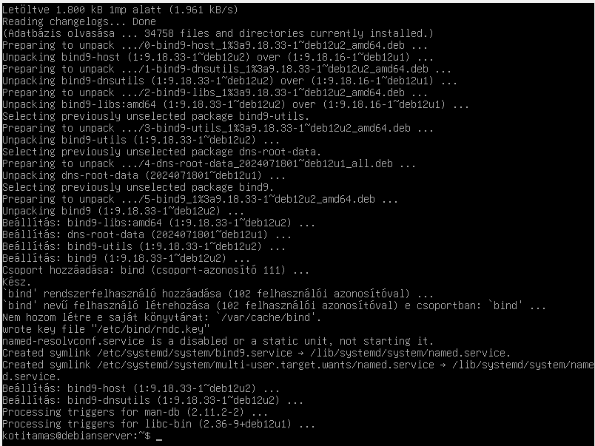
9. ábra: Saját szerkesztés

A rekordok felvétele
A-rekordok: tartomány → IPv4-cím meghatározása. PTR-rekordok: IP-cím → gazdagépnév (fordított névfeloldás). TTL értéke beállítva.

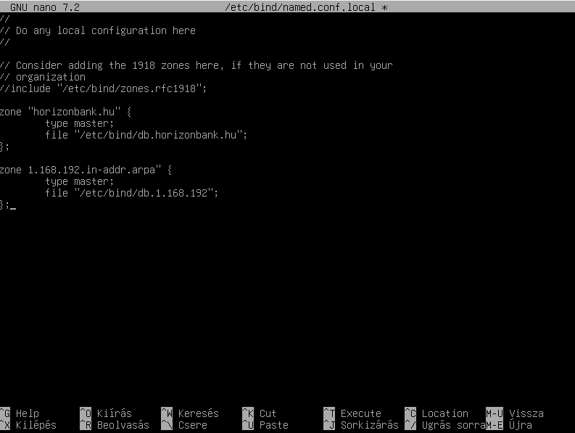
10. ábra: Saját szerkesztés

Reverz zónafájl elkészítése

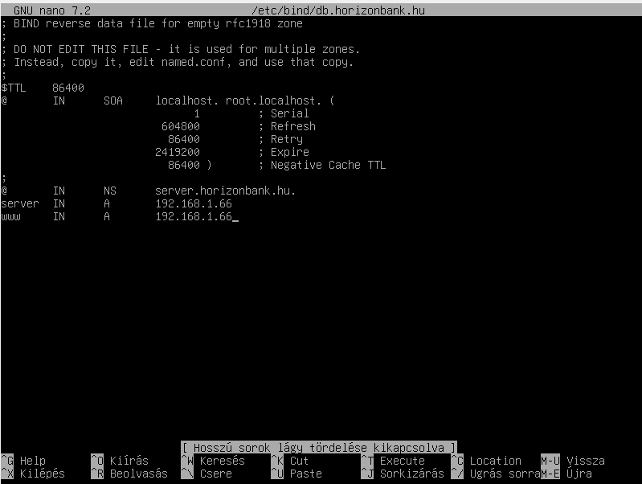
11. ábra: Saját szerkesztés

BIND elsődleges feloldóvá tétele
A BIND kiszolgáló IP-cím­e (192.168.1.10) elsődleges névfeloldóként lett beállítva. A tesztelés nslookup paranccsal történt, a horizonbank.hu és PTR-rekordok sikeresen feloldódnak.

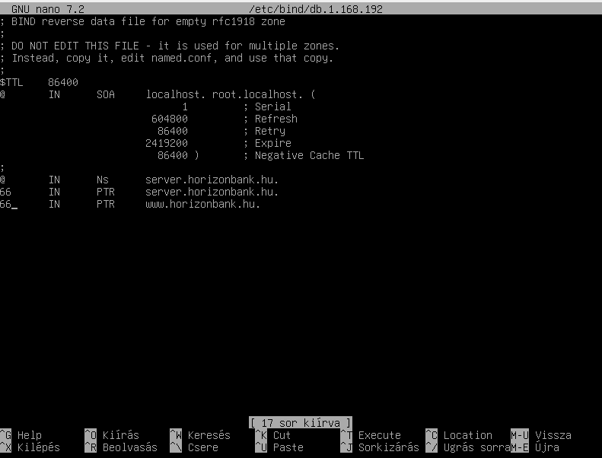
12. ábra: Saját szerkesztés

9.4 Active Directory (Windows) (Budai Bálint)
Az Active Directory (AD DS) lehetővé teszi a felhasználók, számítógépek és erőforrások centralizált kezelését, hitelesítését és jogosultság­kezelését. Tartomány: horizonbank.hu, Windows Server 2022.

Az Active Directory-szerepkör telepítése
Az AD DS szerepkör telepítése Windows Server 2022-n történt. Tartomány rendszergazdai jelszó: Horizonw1nserver23.

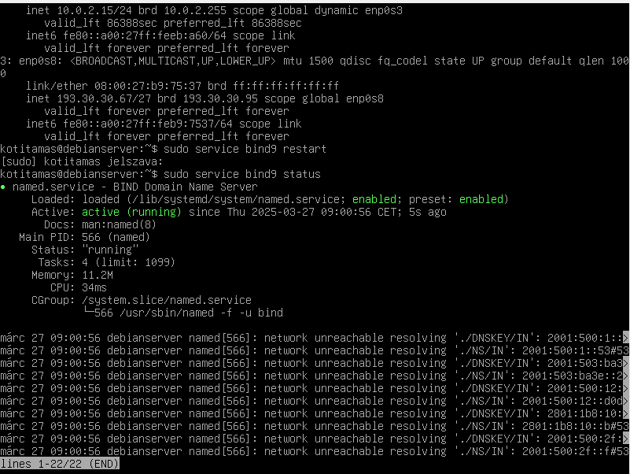
13. ábra: Saját szerkesztés

Tartományvezérlővé való előléptetés
Az AD DS konfigurációs varázsló lefuttatásával a kiszolgáló tartományvezérlővé vált. Az erdő és tartomány neve horizonbank.hu.

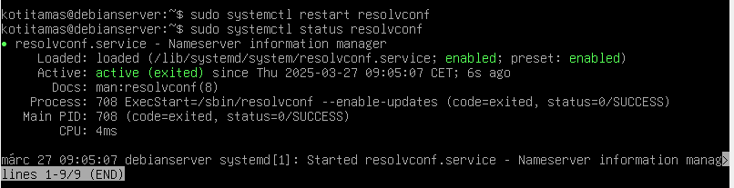
14. ábra: Saját szerkesztés

Szervezeti egység | Biztonsági csoport | Felhasználó | Bejelentkezési idő
Konyvelesi | KONYVELESI-USERS | konyv.user1 | H–P: 7:00–18:00
Dolgozoi | DOLGOZOI-USERS | dolg.user1 | H–P: 7:00–18:00

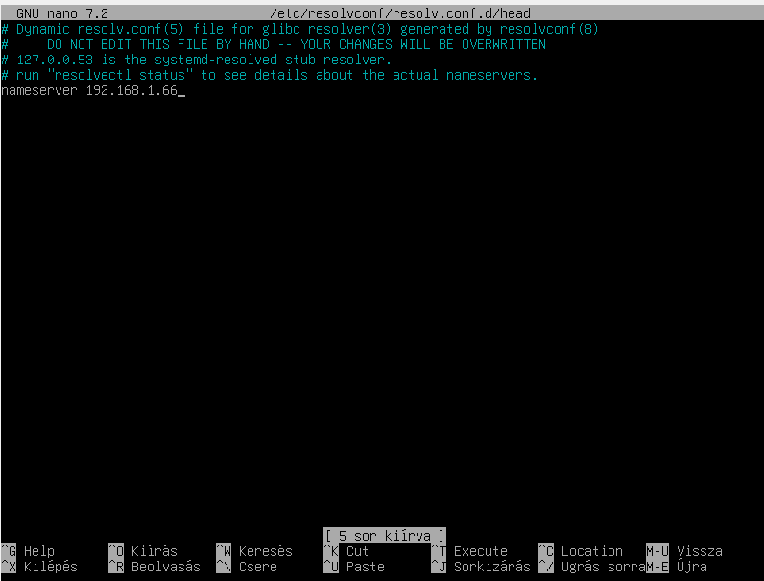
15. ábra: Saját szerkesztés

9.5 Windows Szerver – DHCP (Budai Bálint)
A Windows Szerver felelős a VLAN 10 (Könyvelési) és VLAN 20 (Dolgozói) szegmensek DHCP-kiosztásáért és a munkavégzéshez szükséges erőforrások biztosításáért.

Kiszolgáló típusa | Windows Server 2022
Memória | 4096 MB
Számítógépnév | HorizonWinSrv
IP-cím | 192.168.1.5
Alhálózati maszk | 255.255.255.224
Alapértelmezett átjáró | 192.168.1.1
DNS-kiszolgáló | 192.168.1.10
Rendszergazdai jelszó | Horizonw1nserver23

Hálózati szegmentáció és IP-cím­kiosztási logika

VLAN | Hálózati cím | Maszk | Kiosztható | Broadcast | Szerepkör
VLAN 10 | 192.168.1.0 | 255.255.255.224 | 192.168.1.4–.30 | 192.168.1.31 | Könyvelés
VLAN 20 | 192.168.1.32 | 255.255.255.224 | 192.168.1.35–.62 | 192.168.1.63 | Dolgozói

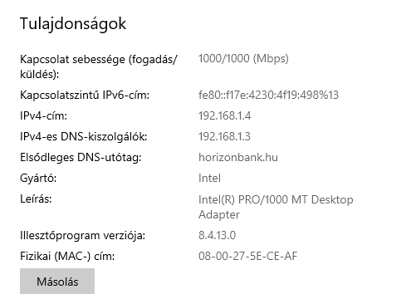
16. ábra: Saját szerkesztés

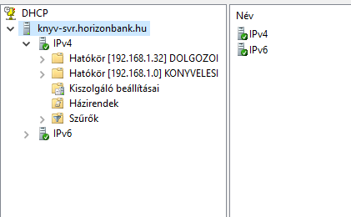
17. ábra: Saját szerkesztés

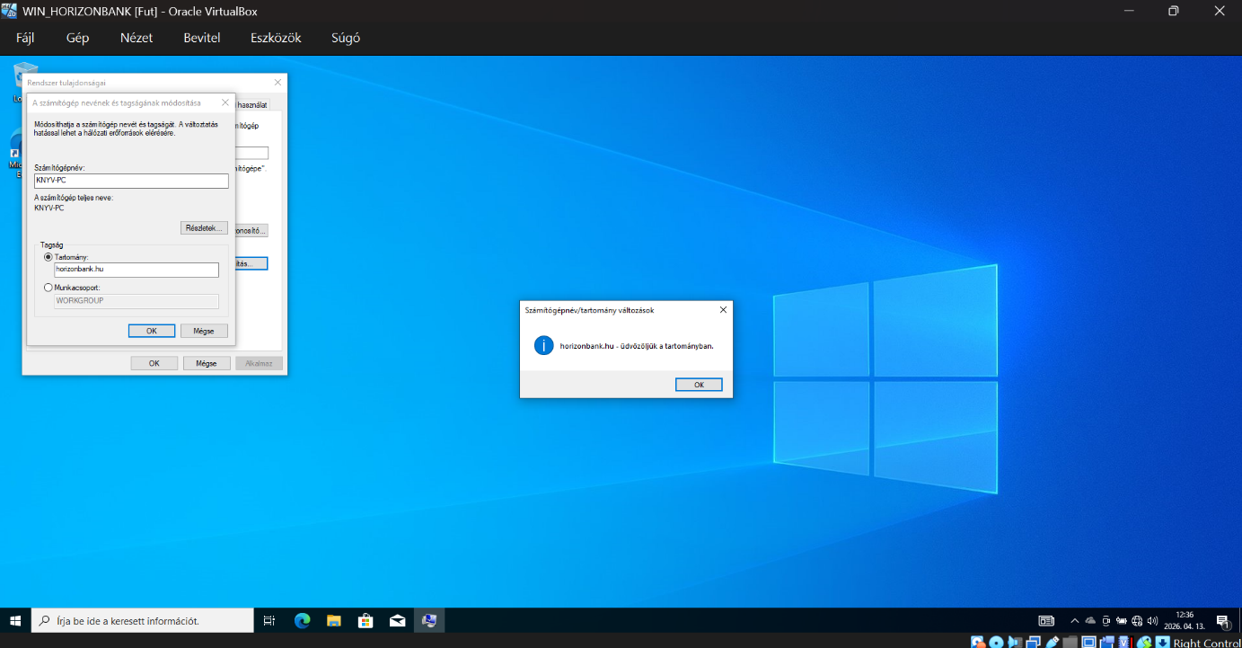
18. ábra: Saját szerkesztés

9.6 Ütemezett biztonsági mentés (Windows) (Budai Bálint)
Az ütemezett biztonsági mentés célja az adatok rendszeres archiválása, hogy hardverhiba, adatvesztés vagy rendszer­összeomlás esetén a kritikus adatok visszaállíthatók legyenek.
Az ütemezett mentések főbb céljai: adatvesztés megakadályozása (hardverhiba, vírus, véletlen törlés esetén), gyors helyreállítás biztosítása, rendszerállapot megőrzése, automatizálás.

Mentési típus | Egyéni (Custom) – kiválasztott adatok
Ütemezés | Napi 23:00 órakor
Mentési célhely | Dedikált külső meghajtó
VSS-alapú | Igen – konzisztens mentés futás közben
Mentett terület | C:\Users – felhasználói adatok

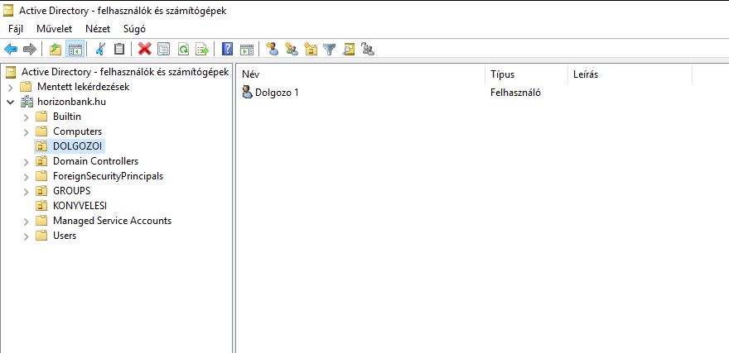
19. ábra: Saját szerkesztés

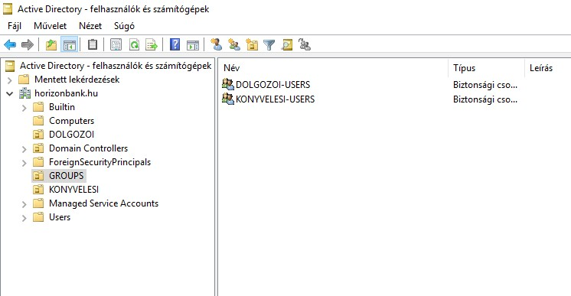
20. ábra: Saját szerkesztés

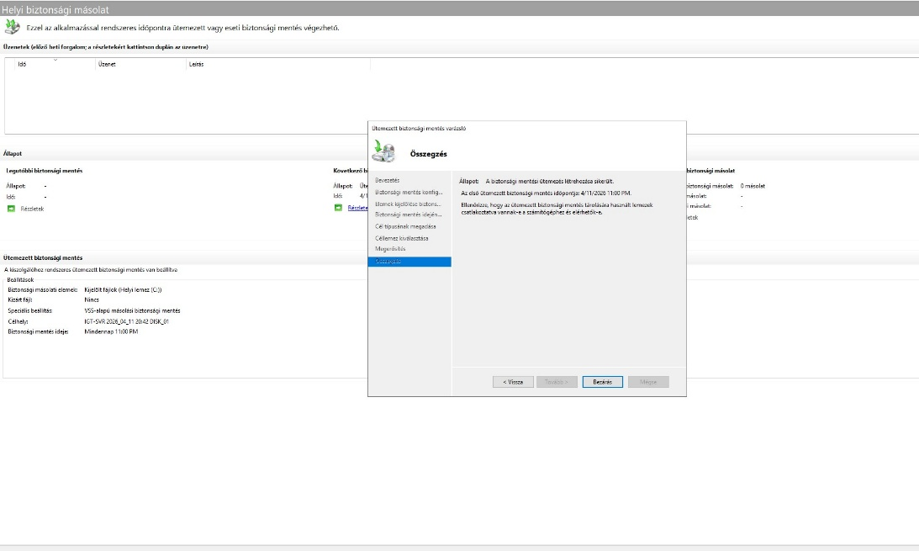
21. ábra: Saját szerkesztés

9.7 Nyomtató telepítése és megosztása (Windows) (Budai Bálint)
A nyomtató Nyomtatáskezelő (Print Management) konzolon keresztül lett konfigurálva. Célja a hálózati nyomtatás biztosítása, jogosultságok szabályozása és a feladatok nyomon követése.

Nyomtató neve | KNYV-PR
Megosztás neve | KNYV-PR
Hozzáférési csoport | KONYVELESI-USERS
Jogosultságok | Nyomtatás igen; módosítás nem
Rendszergazda | Teljes jogosultság

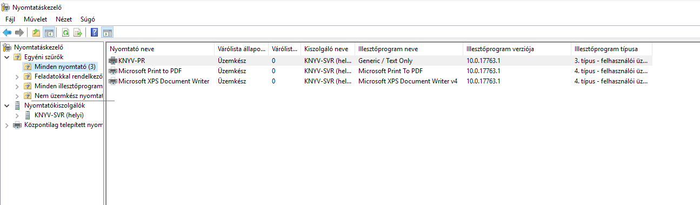
22. ábra: Saját szerkesztés

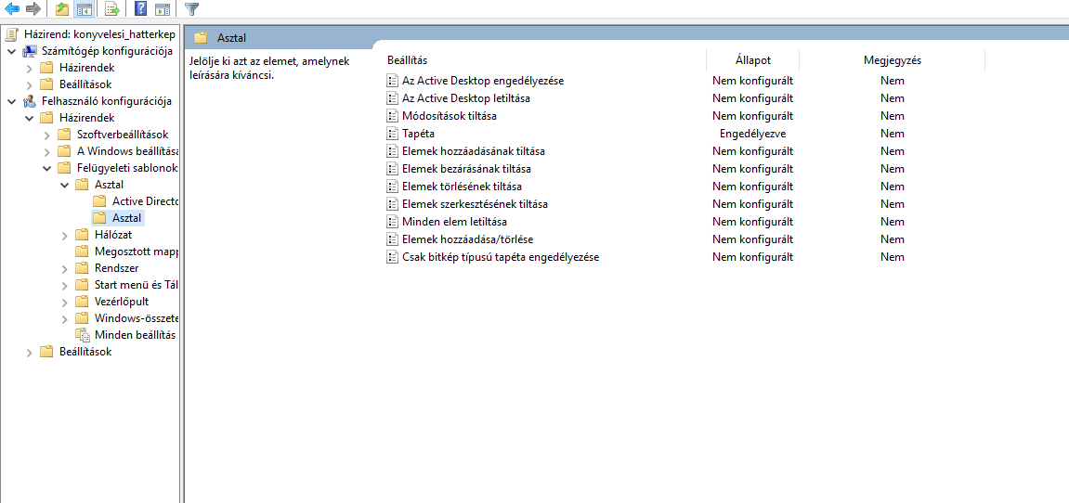
23. ábra: Saját szerkesztés

9.8 Csoportházirend (Group Policy) (Budai Bálint)
A csoportházirend a felhasználói és számítógépes környezet központi szabályozását teszi lehetővé. Konfiguráció: Felhasználó konfigurációja → Felügyeleti sablonok → Asztal.
- Egységes asztali háttérkép (horizonbank.hu arculat)
- Tiltott alkalmazások meghatározása
- Automatikus szoftvertelepítés (GPSI) – MSI-csomagok
- Biztonsági házirendek: jelszókomplexitás és fiókzárolás

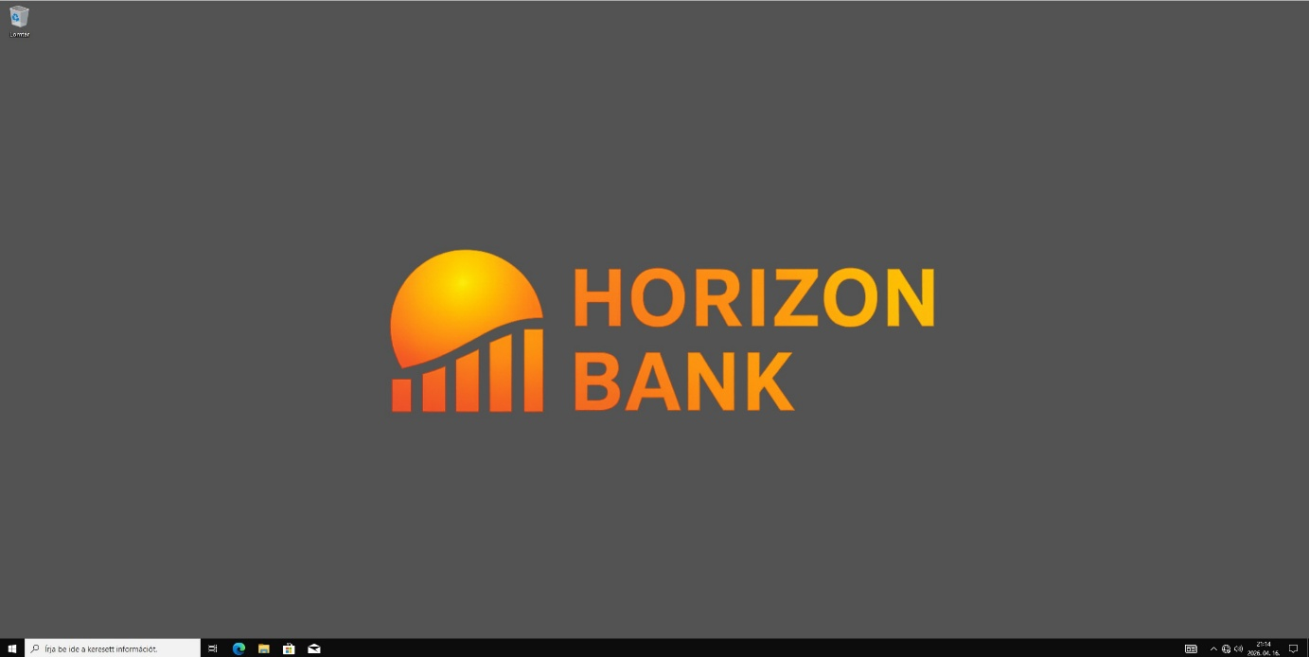
24. ábra: Saját szerkesztés

Forgalomirányítás

10.1 OSPF-konfiguráció

Forgalomirányító | Router ID | Hálózatok | Passzív interfészek
BP-RT | 1.1.1.1 | 192.168.1.0/27, .32/27, .64/28, WAN | Fa0/0.10, .20, .30
BP-RT2 | 2.2.2.2 | 192.168.1.0/27, .32/27, .64/28, WAN2 | Fa0/0.10, .20, .30
DEB-RT | 3.3.3.3 | 192.168.2.0/26, 120.120.120.0/30, WAN | Fa0/0
VOICE-RT | 4.4.4.4 | 196.60.60.64/26, 196.60.60.192/26, 120.120.120.0/30 | Fa0/0.50, .60

10.2 PPP / WAN-összeköttetés

Protokoll | PPP
Hitelesítés | CHAP
Budapest (203.0.113.0/28) | BP-RT külső cím
Budapest2 (203.0.113.16/28) | BP-RT2 tartalék WAN
Debrecen (203.0.113.32/28) | DEB-RT külső cím
DEB-RT ↔ VOICE-RT | 120.120.120.0/30
DEB-RT ↔ DEB-WR | 110.110.110.0/29

10.3 Statikus és dinamikus NAT/PAT
Statikus NAT: a belső kiszolgálók fix külső IP-cím­mel rendelkeznek. Dinamikus NAT (PAT): a munkaállomások egyetlen külső IP-cím mögé rejtve érik el az internetet; minden kapcsolatot egyedi portszám azonosít.

10.4 SSH-hitelesítés
SSH v2 konfigurálva minden eszközön, Telnet letiltva, login local, 5 perces timeout.

Tesztelési terv

Teszt ID | Teszt leírása | Várt eredmény | Eredmény
T-01 | VLAN 10 → VLAN 20 ping | Sikeres (inter-VLAN) | ✓ Sikeres
T-02 | VLAN 10 → VLAN 30 ping | Sikeres (inter-VLAN) | ✓ Sikeres
T-03 | VLAN 20 → VLAN 40 ping (VPN) | Sikeres VPN-en | ✓ Sikeres
T-04 | VLAN 50 → VLAN 60 ping | Sikeres (VOICE-RT) | ✓ Sikeres
T-05 | DHCP Linux – VLAN 10 | IP-cím automatikusan kiosztva | ✓ Sikeres
T-06 | DHCP Linux – VLAN 20 | IP-cím automatikusan kiosztva | ✓ Sikeres
T-07 | DHCP – VLAN 40 (debreceni) | IP-cím automatikusan kiosztva | ✓ Sikeres
T-08 | DHCP – VLAN 50 (IP-telefon) | Telefon regisztrál és kap cím­et | ✓ Sikeres
T-09 | DHCP – VLAN 60 (kliens PC) | IP-cím automatikusan kiosztva | ✓ Sikeres
T-10 | HSRP failover (BP-RT leáll) | BP-RT2 átveszi a forgalmat | ✓ Sikeres
T-11 | STP gyökérhíd | BP-SW lesz a gyökérhíd | ✓ Sikeres
T-12 | EtherChannel (LACP) | Port-channel1 aktív | ✓ Sikeres
T-13 | SSH minden eszközön | SSH v2 bejelentkezés | ✓ Sikeres
T-14 | NAT – internet-elérés | Kliensek elérik az internetet | ✓ Sikeres
T-15 | VPN alagút (Budapest–Debrecen) | Ping titkosított csatornán | ✓ Sikeres
T-16 | OSPF szomszédok | Minden RT látja a többit | ✓ Sikeres
T-17 | Active Directory tartományba lépés | Kliens sikeresen csatlakozik | ✓ Sikeres
T-18 | DNS névfeloldás (horizonbank.hu) | Helyes IP-cím­et ad vissza | ✓ Sikeres
T-19 | Nyomtató – KONYVELESI-USERS | Nyomtatás sikeres | ✓ Sikeres
T-20 | Biztonsági mentés (23:00) | Mentés elkészül | ✓ Sikeres
T-21 | Wi-Fi csatlakozás (WPA2) | Kliens kap IP-cím­et | ✓ Sikeres
T-22 | ASA tűzfal ACL-blokkolás | Tiltott forgalom blokkolva | ✓ Sikeres

Cím­terv

12.1 IPv4-cím­terv

Hálózat | VLAN | IP-tartomány | Maszk | Átjáró (HSRP) | Max. eszköz
Könyvelési | 10 | 192.168.1.0/27 | 255.255.255.224 | 192.168.1.1 | 30
Dolgozói | 20 | 192.168.1.32/27 | 255.255.255.224 | 192.168.1.33 | 30
Igazgatósági | 30 | 192.168.1.64/28 | 255.255.255.240 | 192.168.1.65 | 14
Debreceni admin. | 40 | 192.168.2.0/26 | 255.255.255.192 | 192.168.2.1 | 62
VoIP (ügyfélsz.) | 50 | 196.60.60.64/26 | 255.255.255.192 | 196.60.60.65 | 62
Kliens PC (ügyfélsz.) | 60 | 196.60.60.192/26 | 255.255.255.192 | 196.60.60.193 | 62
Wi-Fi (Debrecen) | – | 192.168.100.0/28 | 255.255.255.240 | 192.168.100.1 | 14

12.2 IPv6-cím­terv

Hálózat | IPv6-tartomány | Módszer
Könyvelési (VLAN 10) | 2001:db8:acad:10::/64 | SLAAC + DHCPv6
Dolgozói (VLAN 20) | 2001:db8:acad:20::/64 | SLAAC + DHCPv6
Igazgatósági (VLAN 30) | 2001:db8:acad:30::/64 | SLAAC + DHCPv6
Debreceni (VLAN 40) | 2001:db8:acad:40::/64 | SLAAC + DHCPv6
VoIP (VLAN 50) | 2001:db8:acad:50::/64 | SLAAC
Kliens (VLAN 60) | 2001:db8:acad:60::/64 | SLAAC + DHCPv6

12.3 WAN-összeköttetések

Kapcsolat | Interfész / Cím | Megjegyzés
BP-RT ↔ ISP | 203.0.113.0/28 | Fő BP WAN
BP-RT2 ↔ ISP | 203.0.113.16/28 | Tartalék BP WAN
DEB-RT ↔ ISP | 203.0.113.32/28 | Debreceni WAN
DEB-RT ↔ VOICE-RT | 120.120.120.0/30 | Belső VoIP WAN
DEB-RT ↔ DEB-WR | 110.110.110.0/29 | Wi-Fi átjáró WAN
ISP belső | 200.200.200.0/29 | Középső csomópont
VPN alagút | Nyilvános ISP-IP | Titkosított

12.4 Forgalomirányítók és interfészeik

Eszköz | Interfész | IP-cím / Előtag | Funkció
BP-RT | Fa0/0.10 (VLAN 10) | 192.168.1.1/27 | HSRP aktív – Könyvelési
BP-RT | Fa0/0.20 (VLAN 20) | 192.168.1.33/27 | HSRP aktív – Dolgozói
BP-RT | Fa0/0.30 (VLAN 30) | 192.168.1.65/28 | HSRP aktív – Igazgatósági
BP-RT | WAN | 203.0.113.x/28 | Fő WAN – ISP
BP-RT2 | Fa0/0.10/20/30 | 192.168.1.2/.34/.66 | HSRP tartalék
BP-RT2 | WAN | 203.0.113.16/28 | Tartalék WAN – ISP
DEB-RT | Fa0/0 (VLAN 40) | 192.168.2.1/26 | Debreceni átjáró
DEB-RT | Fa0/1 | 120.120.120.1/30 | VOICE-RT WAN
DEB-RT | WAN | 203.0.113.32/28 | Debreceni WAN
VOICE-RT | Fa0/0.50 | 196.60.60.65/26 | VoIP-átjáró
VOICE-RT | Fa0/0.60 | 196.60.60.193/26 | Kliens-átjáró
VOICE-RT | Fa0/1 | 120.120.120.2/30 | WAN – DEB-RT
DEB-WR | WAN port | 110.110.110.x/29 | Wi-Fi WAN

Munkamegosztás

13.1 Packet Tracer

Budai János | Budai Bálint
BP-RT, BP-RT2 (HSRP, OSPF, VPN) | DEB-RT (OSPF, VPN, NAT, PPP)
BP-SW, KNYV-SW (VLAN, STP, EtherChannel) | DEB-SW (VLAN, STP, Port Security)
IGT-RTF (ASA tűzfal konfiguráció) | VOICE-RT + SW-VOICE (VLAN 50/60, QoS)
DOLG-SW (Port Security, VLAN 20) | DEB-WR (Wi-Fi, WPA2, DHCP)
IGT-SW (VLAN 30) | DEB-SVR (DHCP-kiszolgáló)

13.2 Dokumentáció

Budai János | Budai Bálint
Cégbemutatás, telephely-leírások | DHCP-kiszolgáló (Linux)
HSRP, STP, EtherChannel, VPN | DNS-kiszolgáló (Linux)
ASA tűzfal leírás | NAT, OSPF, SSH fejezetek
Hálózati topológia ábrák | Tesztelési terv
VLAN 50/60 ügyf.sz. leírás | Alkalmazott technológiák (Budai Bálint)

13.3 Kiszolgálók

Budai János | Budai Bálint
– | Linux: DHCP-kiszolgáló (Ubuntu Server)
– | Linux: DNS-kiszolgáló (BIND9)
– | Windows: Active Directory (horizonbank.hu)
– | Windows: DHCP (VLAN 10, 20)
– | Windows: Biztonsági mentés (napi 23:00)
– | Windows: Nyomtatómegosztás (KNYV-PR)
– | Windows: Csoportházirend (GPO)

Összegzés
A Horizon Bank Zrt. hálózati infrastruktúrájának megtervezerese és kiepitese sikeresen megvalósult. A két telephely (Budapest HQ és Debrecen) IPsec VPN-alagút segítségével össze van kötve, a HSRP protokoll biztositja a magas rendelkezésre állást, és az IP-telefonok kizárólag a debreceni ügyfélszolgálaton működnek (VLAN 50). A Linux és Windows kiszolgálók minden előírt szolgáltatást biztosítanak (DHCP, DNS, Active Directory, biztonsági mentés, csoportházirend, nyomtatómegosztás).
A projekt során megszerzett tapasztalatok megeroesitették a csapat készségeit a valós vállalati környezeteket lezáró hálózattervezés és -konfiguráció terén.

A működóképes állapot videófelvétele elérhető az alábbi linken 2026. június 30-ig:
[VIDEO LINK HELYE]

Irodalomjegyzék
1. Cisco Systems: Cisco IOS Configuration Guide, Cisco Press, 2023.
2. Microsoft Corporation: Windows Server 2022 Documentation, https://docs.microsoft.com/windows-server, Utolsó letöltés: 2026.04.21.
3. BIND9 Administrator Reference Manual, Internet Systems Consortium, https://bind9.readthedocs.io, Utolsó letöltés: 2026.04.21.

